Отчет о проделанной работе от 18.11.2015
Ребята МБДОУ «Детский сад № 6 ст. Архонская» приняли участие во Всероссийском творческом конкурсе» Детский сад – мой дом родной». На конкурс было отправлено 44 детских работы. Все ребята получили призовые места. Воспитатели данных групп, которые вместе с детьми выполняли эти работы, получили дипломы координаторов.
Дипломы ребят:
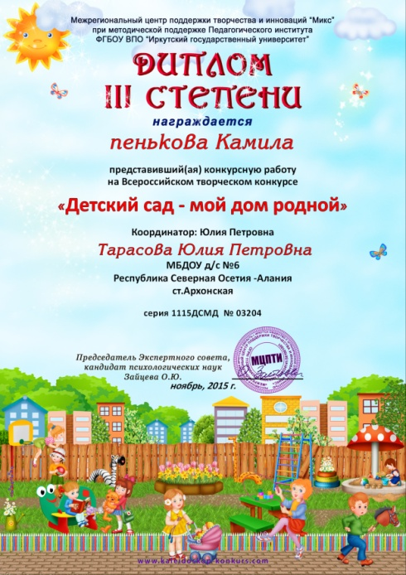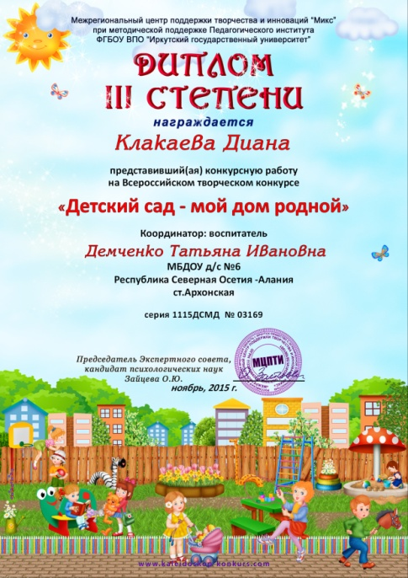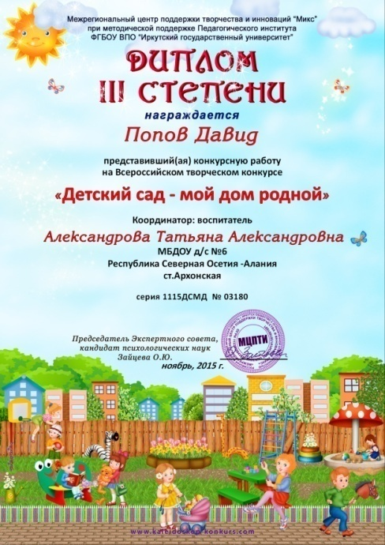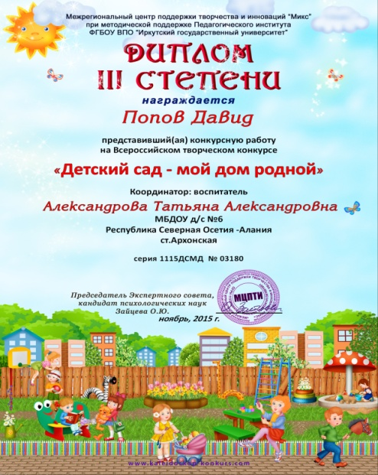

Заведующая МБДОУ «Детский сад № 6 ст. Архонская»

